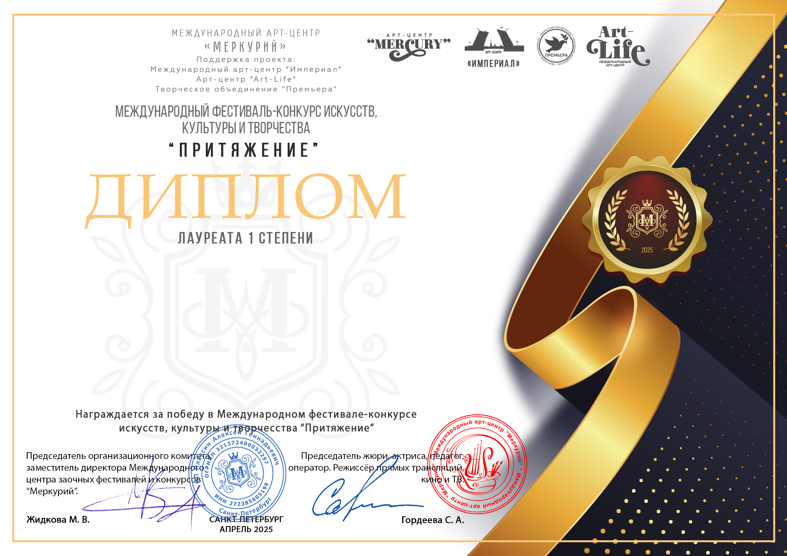
Серия ПТ № 49026

Гапиенко Василина, Театральный кружок малых форм «Детская студия Вдохновение»
(МБУ ДК «Узморский», Саратовская область, Энгельсский район, с. Узморье)

Руководитель: Хвостионок Марина Михайловна
Номинация: Эстрадный вокал: соло; категория: 8-11 лет
Конкурсная работа: Песня «Папа- Ежик»

